附件3：

报价单
序号 | 品名 | 品牌 | 参数要求 | 单位 | 数量 | 单价（元） | 小计（元）
1 | 43寸  壁挂电子屏幕 | 容大彩晶、巨航、互视达 | 1.竖屏  2.操作系统：Android7.1以上  3. CPU：Cortex-A7 架构，主频 1.2G以上  4. 内存和储存：≥1G运行，≥8G储存  5. 分辨率：1920*1080  6. 兼容格式：avi、flv、rmvb、ts、mp4、mpeg、mp3、jpg  7. 播放模式：支持循环、定时、插播等多种播放模式  8. 断电记忆：支持断电记忆功能，通电后衔接上一次播放点继续播放 | 台 | 6 |  |  | 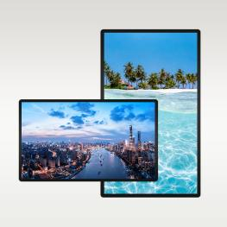
2 | 85寸  壁挂电子屏幕 | 容大彩晶、巨航、互视达 | 1.横屏  2.操作系统：Android10.0  3. CPU：四核，主频≥2.0GHz  4. 内存和储存：≥2G运行，≥16G储存  5. 分辨率：3840*2160  6. 兼容格式：avi、flv、rmvb、ts、mp4、mpeg、mp3、jpg  7. 播放模式：支持循环、定时、插播等多种播放模式  8. 断电记忆：支持断电记忆功能，通电后衔接上一次播放点继续播放 | 台 | 1 |  |  | 
 | 总计（元）

供应商报价的产品不限于上述要求、但规格参数要优于或同等、不能低于上述标准。

